Как научить детей в 5 классе решать уравнения

Летом 1995 г. я была на курсах повышения квалификации «Изучении математики по учебникам Петерсон Л.Г. и Дорофеева Г.В». Там меня очень заинтересовала лекция Петерсон Л.Г. о методах решения уравнений. Мне было бы приятно поделиться этой методикой с Вами, дорогие коллеги.
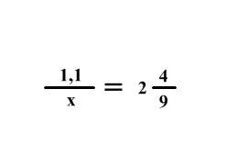
Всем учителям математики хорошо известны, какие трудности порой возникают у учеников любого класса при решении уравнений. Например, решая в 6 классе уравнение:

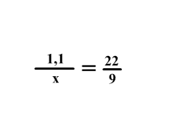
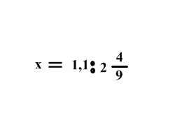
школьники в растерянности и не могут сразу выбрать способ нахождения неизвестного, то ли как неизвестный член пропорции, то ли как неизвестный делитель, т.е.

или

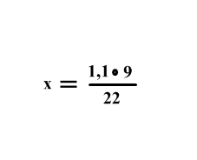

В 5 классе школьники не понимают, как решать и как оформить решение уравнения вида
(х + 37) - 25 = 83

Это происходит, возможно, от того, что правила нахождения неизвестного компонента арифметических действий является неудобным инструментом решения уравнений.
Рассмотрим другой подход у обучения детей решению уравнений. При таком подходе увеличивается глубина и прочность знаний.
Рассмотрим основные этапы обучения детей решению уравнений

1 этап
Школьникам показывают, что операции сложения и вычитания – совокупность предметов и величин. С помощью наглядных изображений устанавливаются соотношении, выражающие зависимость между частью и целым.
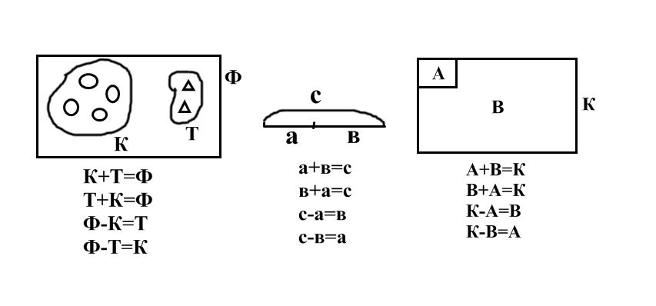

Составляя такие равенства школьники на их основе практических действий выводят и усваивают правила:
- Целое равно сумме частей
- Чтобы найти часть надо из целого вычесть другую часть
Такие правила позволяют быстро научить школьников находить в каждом числовом или буквенном равенстве части и целое, например:
3+8 = 11
3 и 8 – части
11 – целое

12 – х = 8
12 – целое
Х и 8 – части
Взаимосвязь между целым и частью является для учащихся удобным инструментом, который даст им возможность легко решать уравнения с неизвестными слагаемыми, уменьшаемыми, вычитаемыми. Школьники рассуждают так,
1) х+18=37 х и 18 – части, 27 целое.
Ищем часть, из целого вычитаем другую часть.

2) 43 – х =24
43 – целое, х и 24 – часть. Чтобы найти часть надо из целого вычесть другую часть

3) х – 15 = 17
Х – целое, 15 и 17 – части. Ищем целое, потому части складыем.

При условии, что навык таких уравнений доведен до автоматизма, решение более сложных уравнений происходит без затруднений, например
(х - 5) + 18 = 23
Х – 5 = 23 – 18
Х -5 = 5
Х = 5 +5
Х = 10

(х - 5) и 18 части, 23 – целое. Найдем часть х – 5, из целого вычтем другую часть. Получили более простое уравнение, в котором х – целое, 5 и 5 –части.

2 этап
Для иллюстрации операций умножения и деления используется прямоугольник. Устанавливаются равенства, в которых множители – стороны прямоугольника, а произведение – площадь.

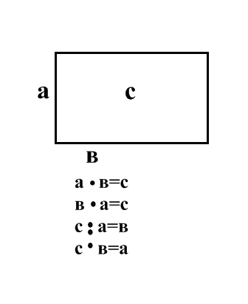

Очевидно, что стороны – это части, а площадь – целое.
Такие соответствия позволяют решать уравнения, содержащие неизвестный множитель, делимое, делитель.

3 этап

Решение уравнений с комментированием, т.е. проговаривая выполняемые операции над компонентами действий.

- Х ∙ 7 =84
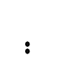
Чтобы найти неизвестный множитель, надо произвеение разделить на известный множитель

- 72 х = 8

Чтобы найти неизвестный делитель, надо делимое разделить на частное.
4 этап
Конструкции уравнений усложняются. Для их решения ученики должны выполнить последовательно несколько преобразований. Каждое из которых освоено ими раньше.

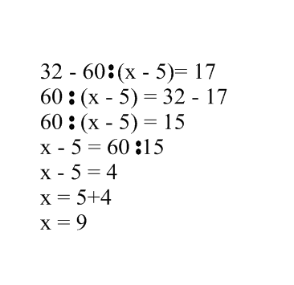
Неизвестно вычитаемое. Найдем его. Неизвестен делитель
Неизвестно уменьшаемое

Таким образом, внешне ответ ученика у доски выглядит обычно. На самом деле предложения, которые произносит ученик, не заучиваются им, а осмысливаются каждый шаг решения на основе ранее полученных знаний.

